研展技術通告-正航系列小百科
在現有庫存一覽表內，有一些欄位不想要，該何做呢?
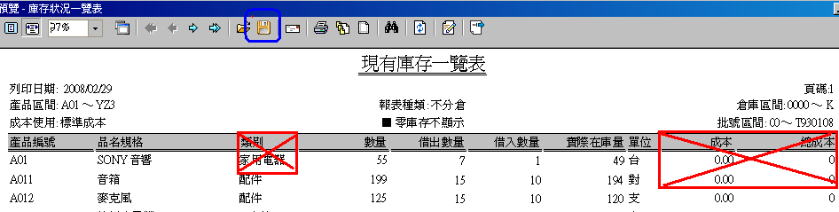
※在現有庫存一覽表內，有一些欄位不想要，該如何做呢?
解 答 :
1. 若此報表格式是常態性的 , 則建議與正航人員洽談客製報表 , 可省略每次調整的時間
2. 或可於報表預視後 點選上方的磁片的圖示轉成Excel 檔案 , 再於Excel內將不要的欄位刪除 ,
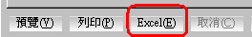
3. 或可於報表在預視之前 選擇 《Excel》輸入轉檔的文檔要置於何處➔並將欲轉出的欄位挑選至右邊後➔執行 , 再開啟轉出的Excel檔案即可

